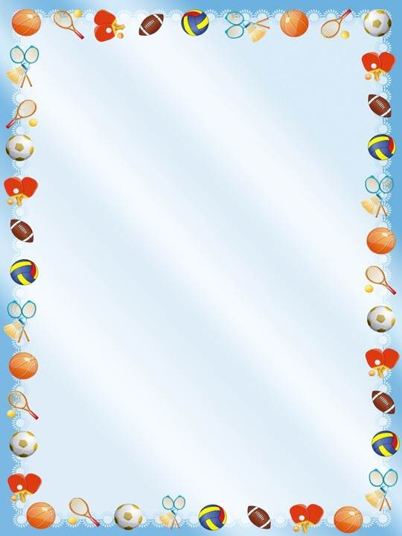

МК ДОУ АГО «Ачитский детский сад

«Улыбка»

**Проект по физическому развитию**

**«Моя спортивная мама!»**

|  |  |
| --- | --- |
|  | Составитель: Инструктор ФК  Минниахметова А.И. |

п. Ачит

**Актуальность**: Великая ценность каждого человека – здоровье. Проблема здоровья и его сохранения в современном обществе стоит более чем остро. Вырастить ребенка сильным, крепким, здоровым – это желание родителей и одна из ведущих задач, стоящих перед дошкольным учреждением.

Все знают, как полезно заниматься физкультурой, как необходимо закаляться, делать зарядку, бывать на воздухе, но как трудно бывает иногда пересилить себя, встать пораньше, сделать несколько упражнений. Мы откладываем все это на «потом». А что, если попробовать заниматься всем вместе? Может, тогда будет легче! Ведь семья и детский сад – те социальные структуры, которые в основном определяют уровень здоровья ребенка. Мы должны совместными усилиями обеспечить ребенку психологический комфорт, поддержку и любовь, помнить о том, что преодолеть жизненные трудности легче, если мы будем вместе.

Настоящий проект поможет сблизить родителей, детей, педагогов и позволит сложную задачу (воспитание здорового человека) сделать немного проще.

**Цель:** создать условия для совместной деятельности детей, родителей, педагогов ДОУ направленных на сохранение и укрепление здоровья.

**Задачи:**

1. Развивать спортивные и двигательные навыки у детей и взрослых.
2. Воспитывать чувство коллективизма.
3. Развить навыки командного взаимодействия: содружества, ответственности и взаимовыручки.
4. Формировать положительную мотивацию у детей к занятиям спортом, прививать потребность к здоровому образу жизни.

**Тип проекта:** познавательно – оздоровительный.

**Участники проекта:** дети второй младшей группы, воспитатель, родители, инструктор по физической культуре.

**Длительность проекта:** краткосрочный.

**Образовательные области:** физическое развитие, социально - коммуникативное.

**Формы организации деятельности:** игровые, практические, словесные, наглядные.

**Методы:** Организация подвижных игр и физических упражнений; использование комплекса ОРУ с проведением беседы, с использованием и показом презентаций утренней зарядки, разминки, спортивный праздник.

**Ожидаемый результат:** у детейи их родителей (мам) положительная мотивации к занятиям спортом, как основа физического и социально-коммуникативного развития.

**План мероприятий**

|  |  |  |  |
| --- | --- | --- | --- |
| **Мероприятия** | **Цель** | **Участники** | **Сроки** |
| Стенгазета «Моя спортивная мама» | Оформить стенгазету ко Дню матери | Все группы детского сада | 20.11.18. |
| Утренняя зарядка совместно с мамами | привлечь родителей к совместному с детьми выполнению зарядки дома, воспитывать у детей желание вести здоровый образ жизни, формировать у родителей представление о необходимости утренней гимнастики | Вторые младшие группы | 28.11.18. |
| Физкультурный праздник «А ну-ка мамы!» | Создать праздничное настроение, привлечь родителей к активному участию в спортивной жизни группы, помочь лучше узнать своих детей. | Вторая младшая группа | 29.11.18. |

1. **Стенгазета «Моя спортивная мама»**

**Цель:** Оформить стенгазету ко Дню матери

**Задачи:**

1. Привлечь мам к оформлению газеты.
2. Формировать у детей чувство гордости за маму

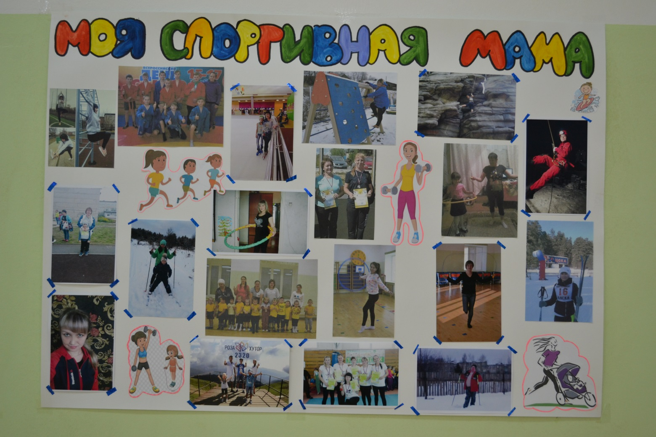

1. **Утренняя зарядка «Вместе с мамой веселей»**

**Цель:** привлечь родителей к совместному с детьми выполнению зарядки дома, воспитывать у детей желание вести здоровый образ жизни, формировать у родителей представление о необходимости утренней гимнастики

**Задачи:**

1. Развивать движения в ходе обучения разнообразным формам двигательной активности.
2. Формировать выразительность движений, умение передавать простейшие действия некоторых движений.
3. Воспитывать желание выполнять физические упражнения совместно с мамами.
4. Повысить уровень комплектности воспитателей и родителей по формированию здорового образа жизни.

**Ход занятия:**

Под музыку Шаинского В. «Улыбка» дети вместе с мамами заходят в спортивный зал. Строятся в шеренгу.

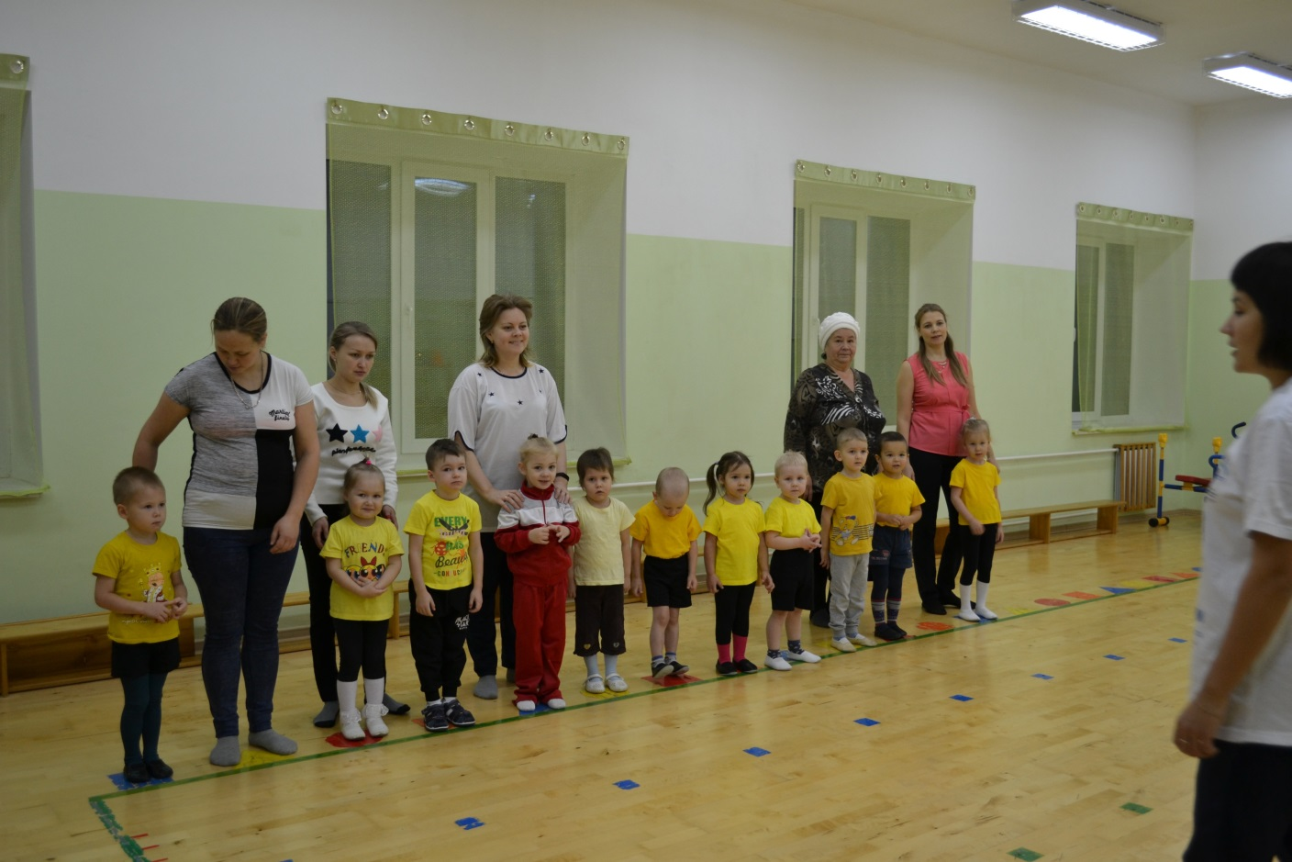

**Инструктор ФК:** Дорогие мамы, мы рады вас приветствовать в нашей  группе. Поздравляем Вас с замечательным праздником День матери. Скажите мне, пожалуйста, с чего же начинается утро? *(Ответы детей)* Утро начинается с зарядки!

1. Выполнение упражнений в движении:

* Ходьба на носочках
* Ходьба на пяточках
* Ходьба на внешнем своде стопы
* Бег в среднем темпе

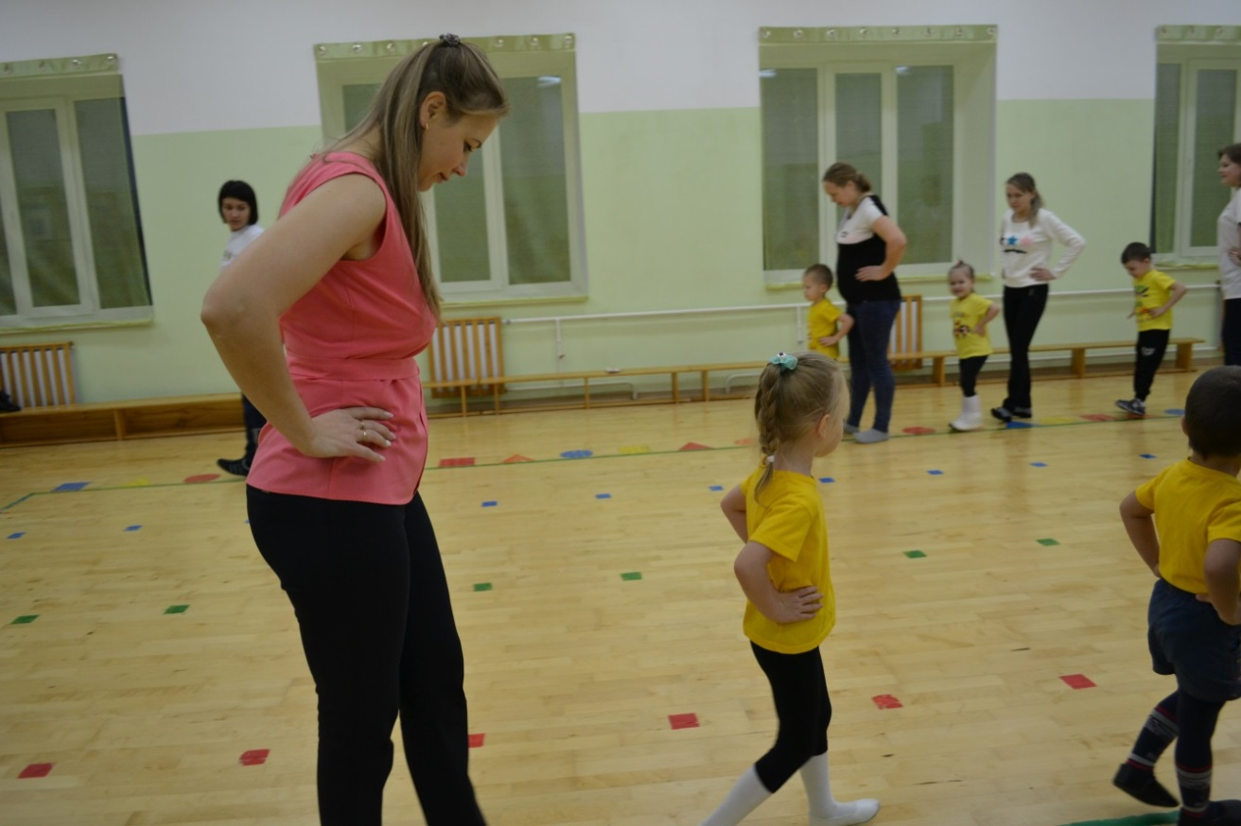

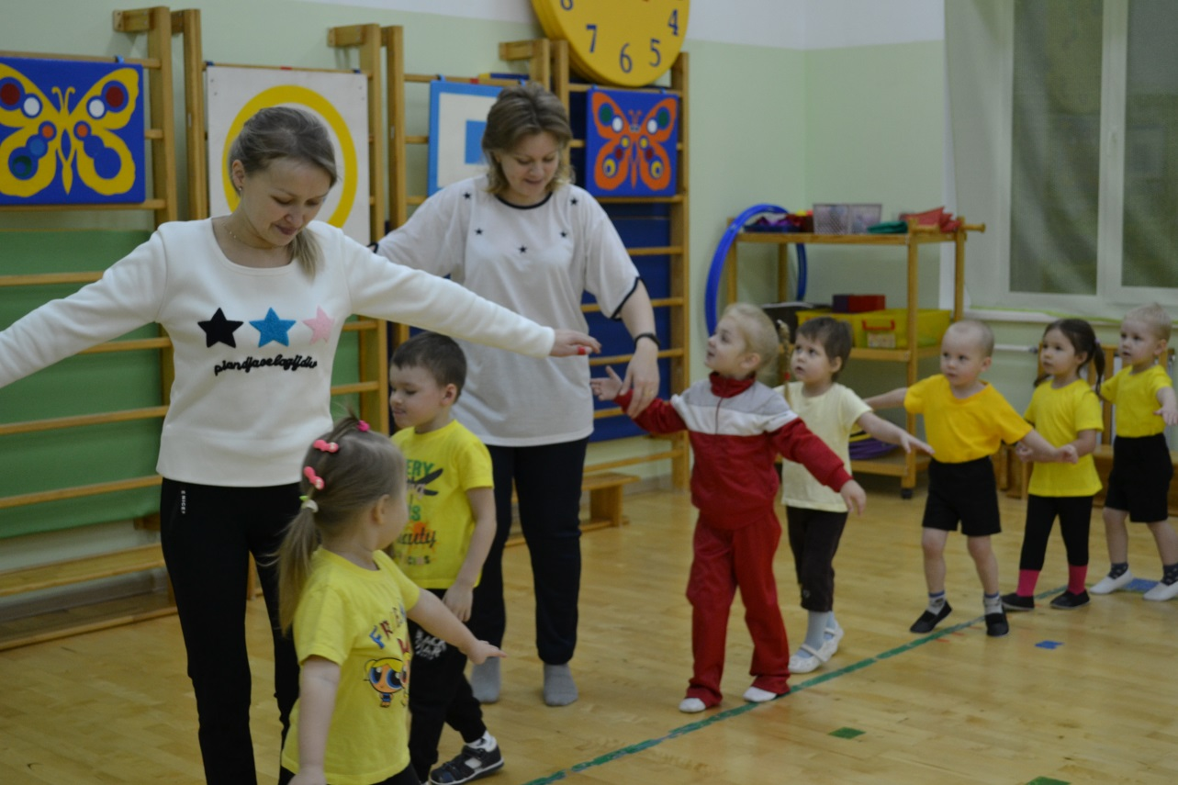

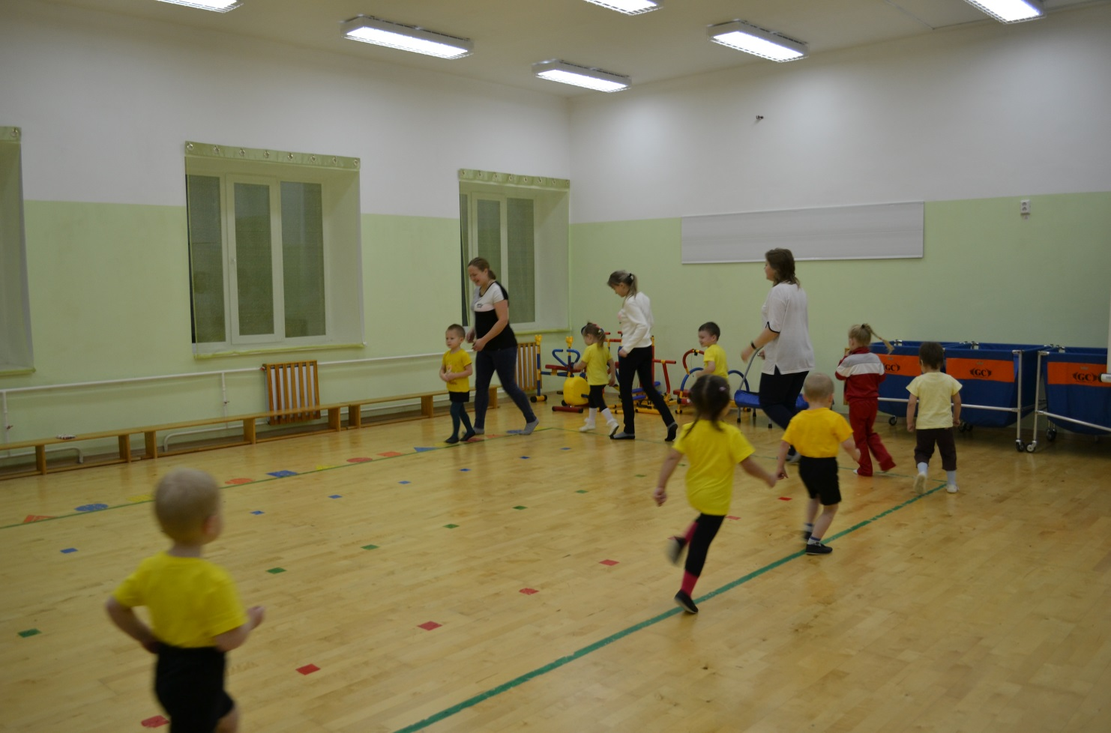

2.ОРУ на месте под музыку с движениями *«Зайки делают зарядку»*

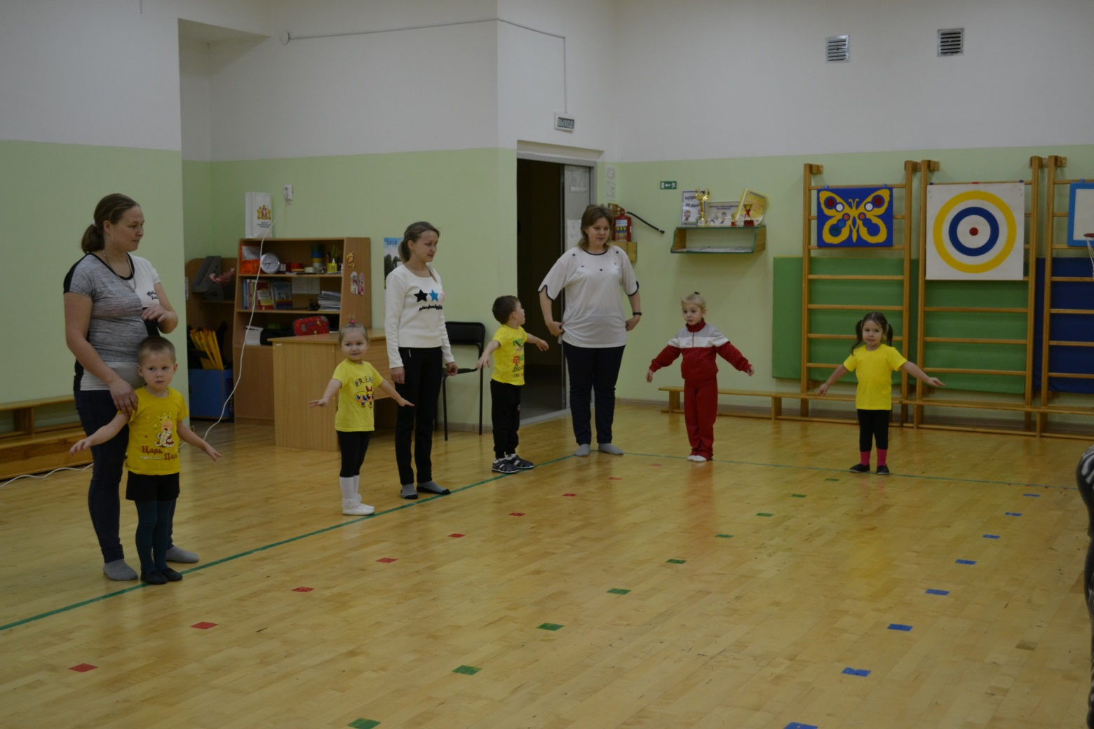

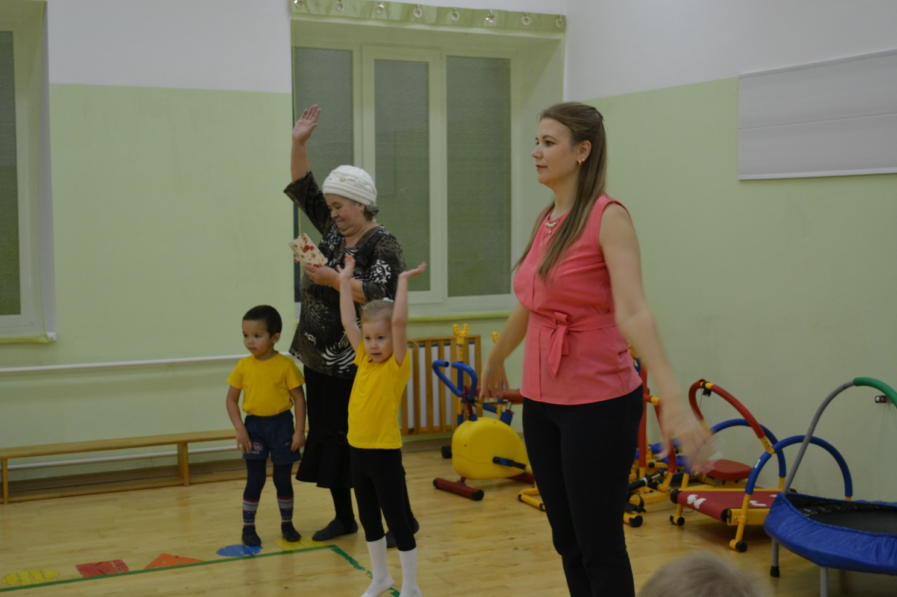

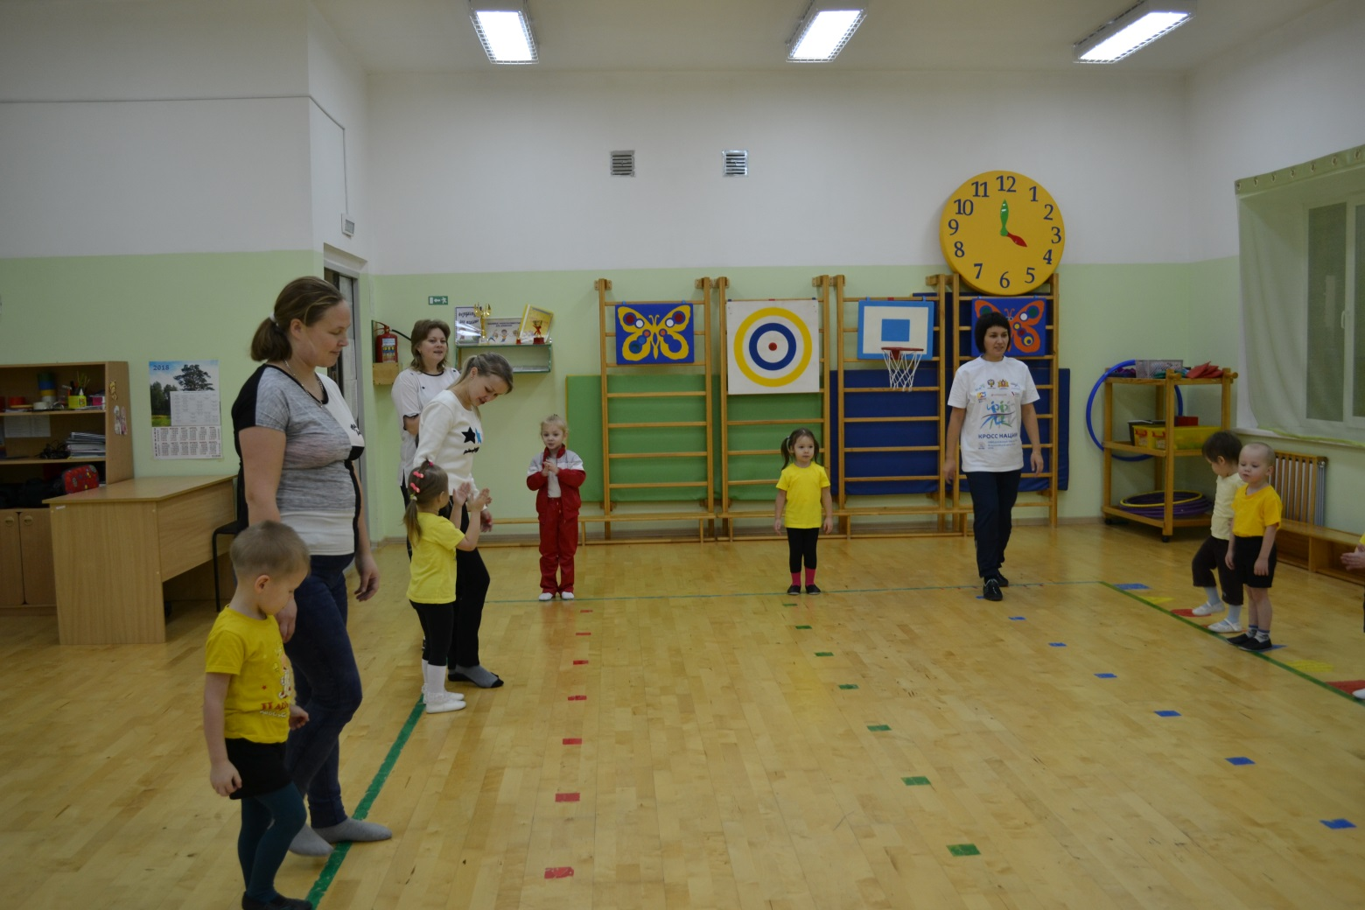

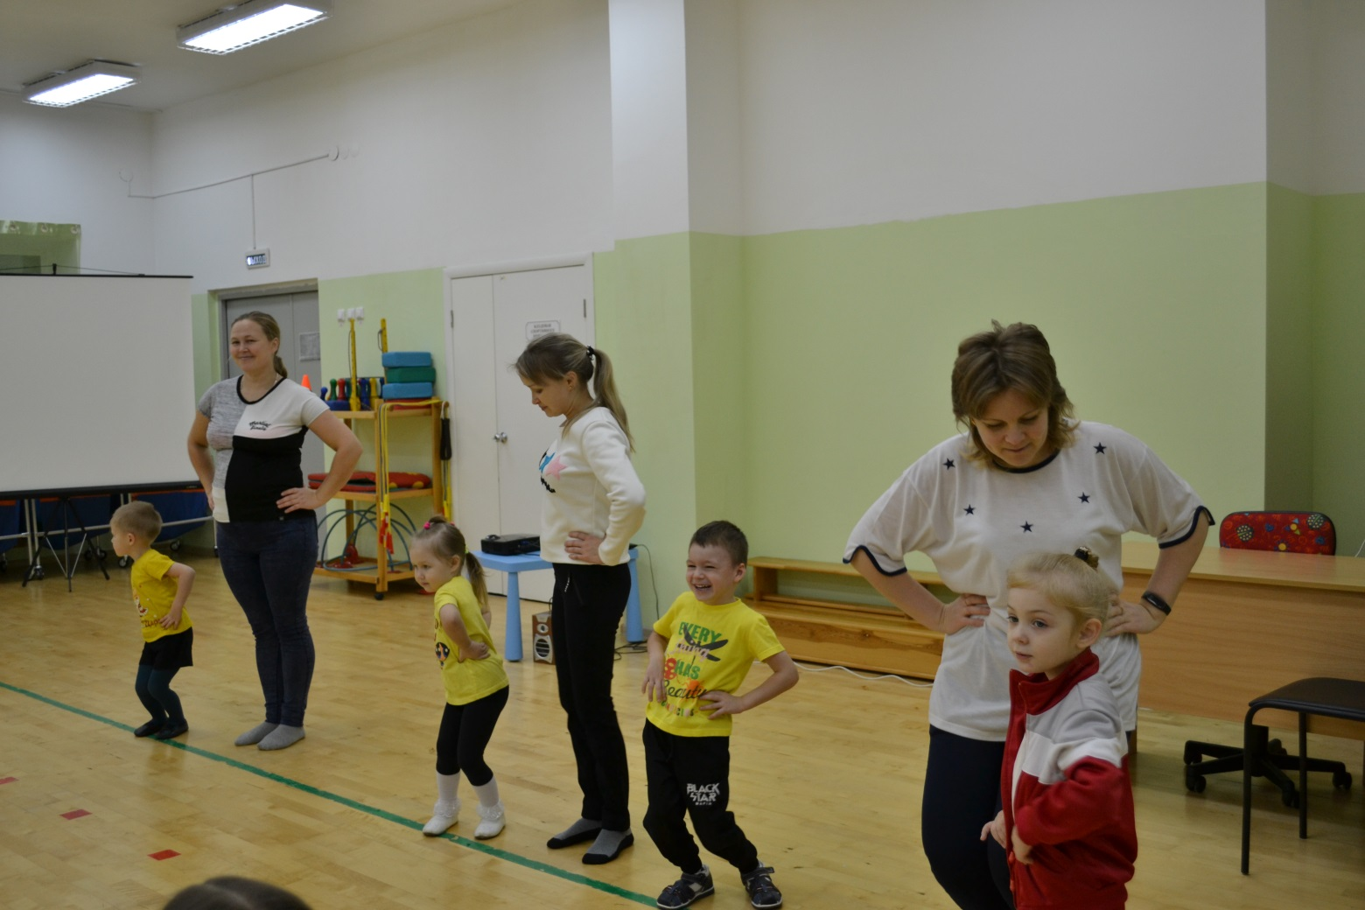

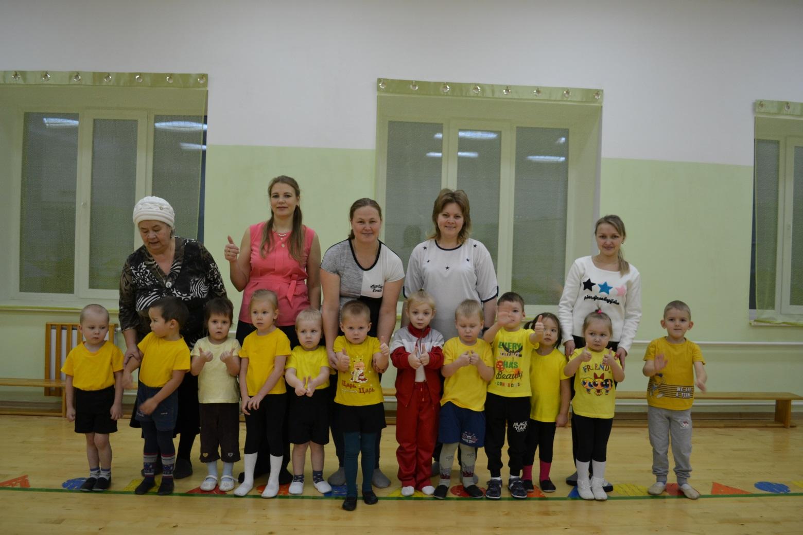

**3-е мероприятие**

**Спортивный праздник «А ну-ка мамы!»**

**Цель:** создать праздничное настроение, привлечь родителей к активному участию в спортивной жизни группы, помочь лучше узнать своих детей.

**Задачи:**

1. Способствовать созданию тёплых семейных взаимоотношений.
2. Развивать эмоциональную и нравственную сферу ребёнка.
3. Воспитывать любовь и уважение к матери.
4. Формировать положительную мотивацию у детей к занятиям спортом, прививать потребность к здоровому образу жизни.

**Материал:**

• Аудиозапи для эстафет, видеозапись разминки «Малышарики»,

• Желтые обручи, палки по числу участниц команд,

• Игрушки, вещи для конкурса «Уборка комнаты», коробки для вещей,

• 2 обруча,

• Воздушные шары 10 штук для футбола,

• Подарки мамам

**Предварительная работа:** составление сценария спортивного праздника, подготовка музыкальных номеров, изготовление подарков мамам, оформление зала, беседа с детьми о празднике, разучивание стихов о маме.

Ход ПРАЗДНИКА.

На фоне песни *Мамочка любимая*, дети и мамы занимают свои места.

**Ведущий**: Добрый вечер, дорогие гости! Мы не случайно собрались сегодня в этот ноябрьский вечер в нашем уютном зале. Ведь именно в ноябре мы отмечаем такой теплый праздник, как День Матери.

Давайте поприветствуем всех мам и бабушек, кто пришёл на наш праздник, который мы посвятили самым добрым, самым чутким, самым нежным, заботливым, трудолюбивым, и, конечно же, самым красивым нашим мамам.

*(Мамы выходят и встают перед гостями)*

**Ведущий:** В этот замечательный день все поздравляют своих мам, дарят подарки, делают для них приятные сюрпризы. Мы тоже решили сделать для вас, дорогие мамы, веселый праздник.

Поздравить всех мам спешат ребята нашей группы.

ДЕТИ ЧИТАЮТ СТИХИ

1-й ребёнок:

Маму очень я люблю,

Ей подарок подарю!

Будь здоровой, будь красивой,

Будь весёлой, будь счастливой!

2-й ребёнок:

Маму с праздником поздравлю,

Ей цветочек подарю.

Пусть узнают все на свете:

Очень маму я люблю!

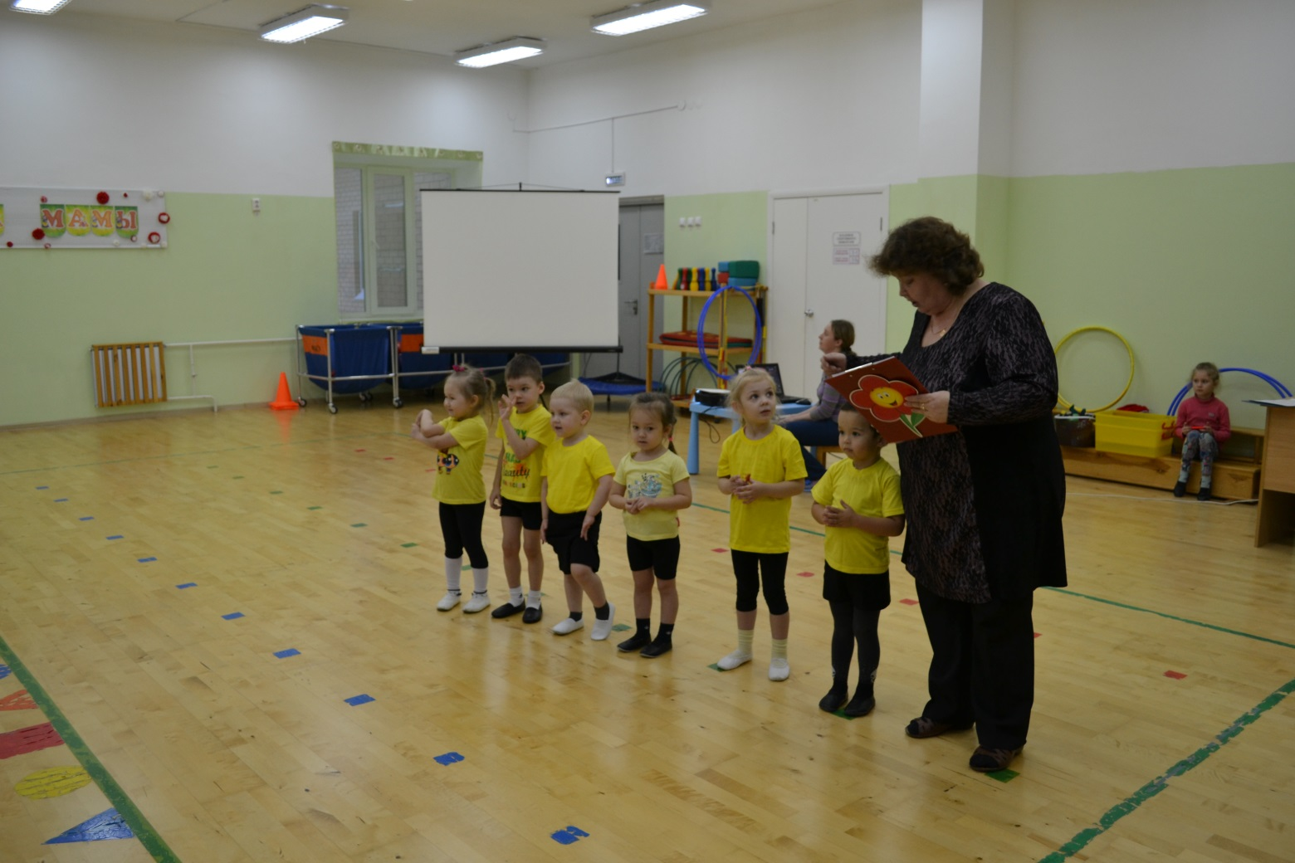

**Ведущий:** Итак, сегодня наши мамы принимают участие в спортивном празднике *«А ну-ка, мамы!»*

Для начала нам надо размяться. Выходите на разминку *«Малышарики»*

*(по всему залу встают мамы - участники и дети)*.

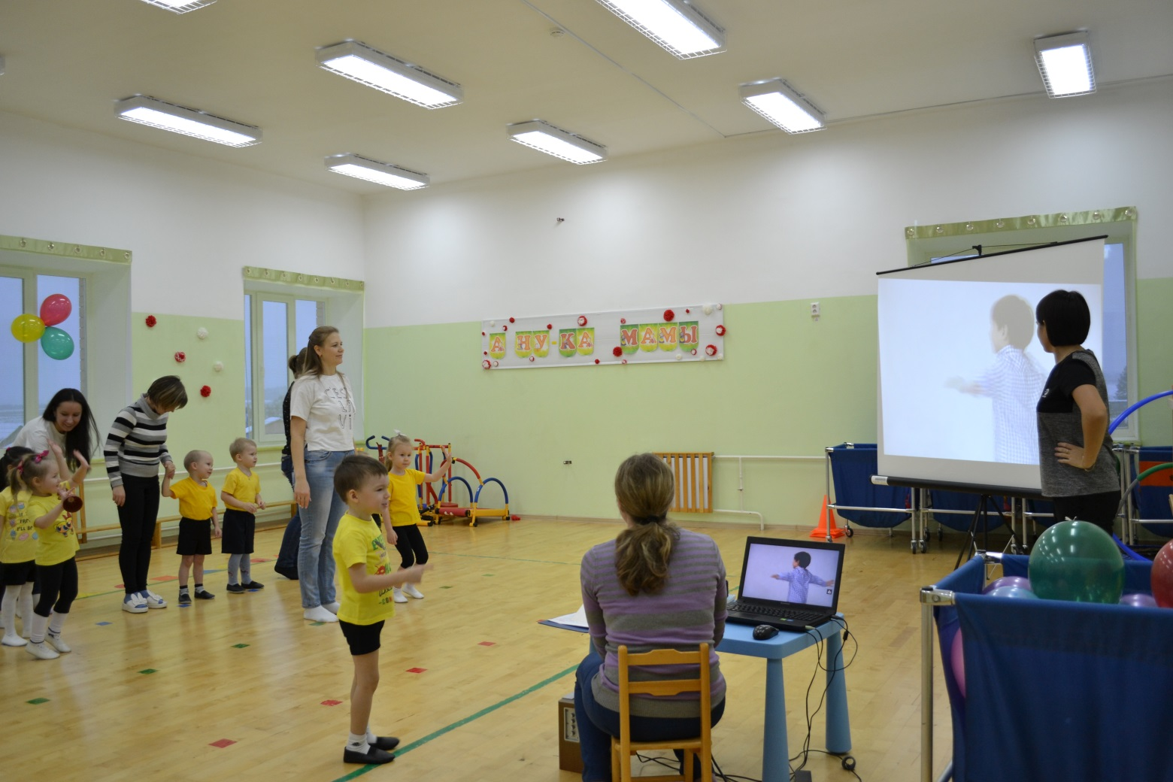

Разминка окончена. Итак, мамы готовы к соревнованиям. Команды, стройся! *(мамы строятсяс детьми в две команды)*.

Мы вам скажем без прикрас:

наши мамы просто класс!

Высоки, стройны, умны!

Наши мамы нам нужны!

**Ведущий:** Наши мамы, словно солнышко, всем приносят свет, тепло и счастье! При солнышке тепло, при матери добро. Первый конкурс так и называется *«Солнышко»*.

**1. *«Солнышко»***

(У противоположной стены зала лежит желтый обруч. У участниц команд ленточки красного и желтого цвета соответственно - это лучики. По сигналу первая участница бежит к солнышку, кладет лучик и возвращается обратно, передавая эстафету следующему игроку. Побеждает команда, которая первой выложит все лучики).

Хорошо. Пусть солнышко будет символом нашего праздника!

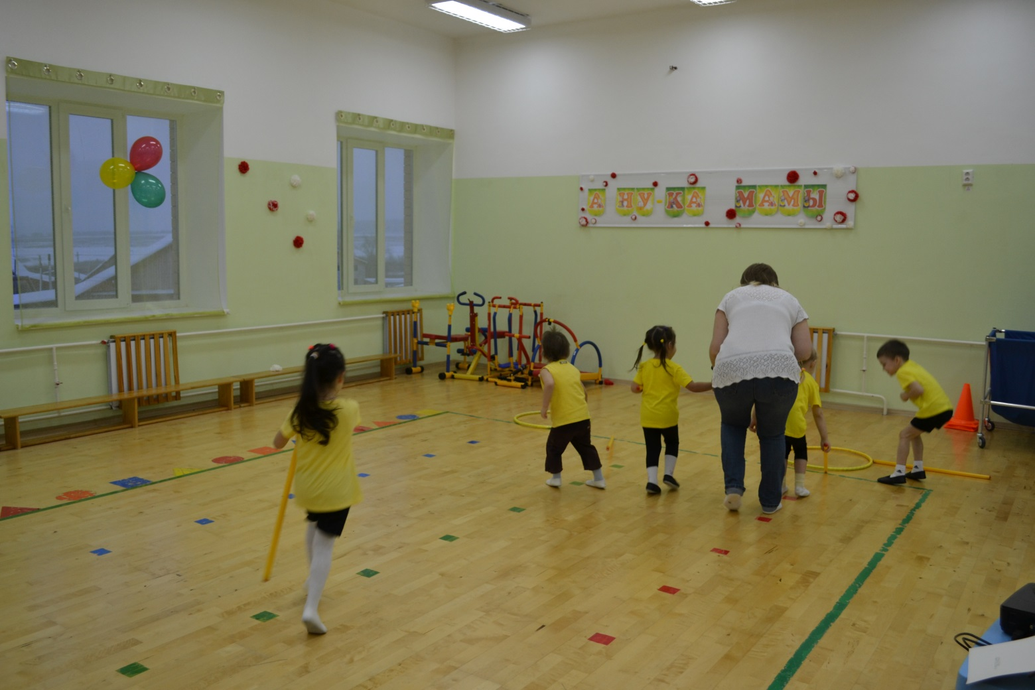

**Ведущий:** Когда вы, дети, были маленькие, мамам приходилось нелегко, особенно, когда не было рядом бабушки. Надо и сварить обед, и за малышом присмотреть, поиграть, успокоить, и прибрать в комнате. Вот какие мамы умелые, мы сейчас и проверим.

**2. *«Уборка комнаты»***

Мама с ребенком собирает на полу разбросанные разные предметы. Мама с ребенком поднимает вещь, несет ее в корзину, передает эстафету следующей маме. Выигрывает команда, которая первой закончит уборку.

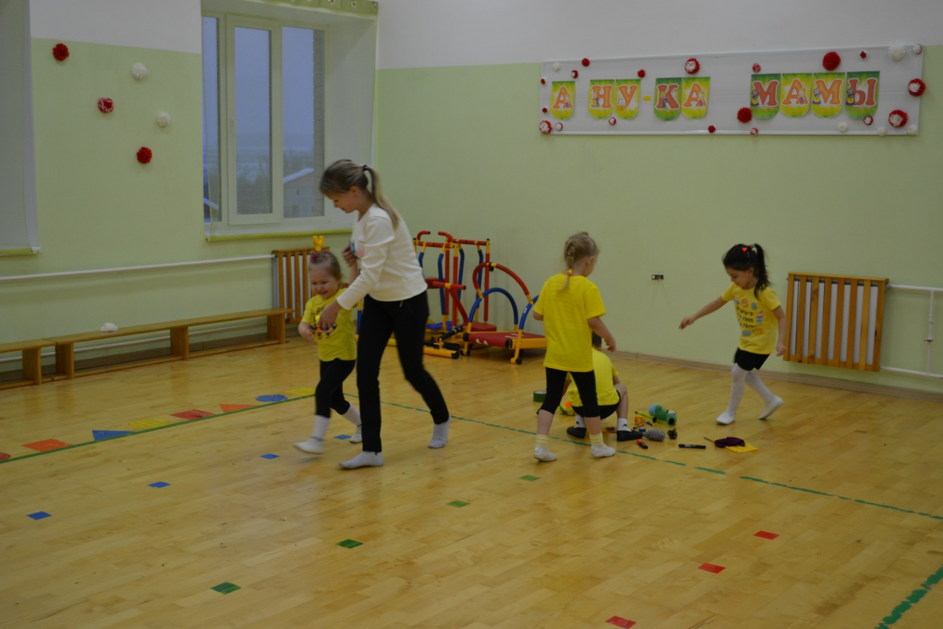

**Ведущий:** Пока мамы немного отдохнут, дети подарят вам *песню: «Мамочка!»*

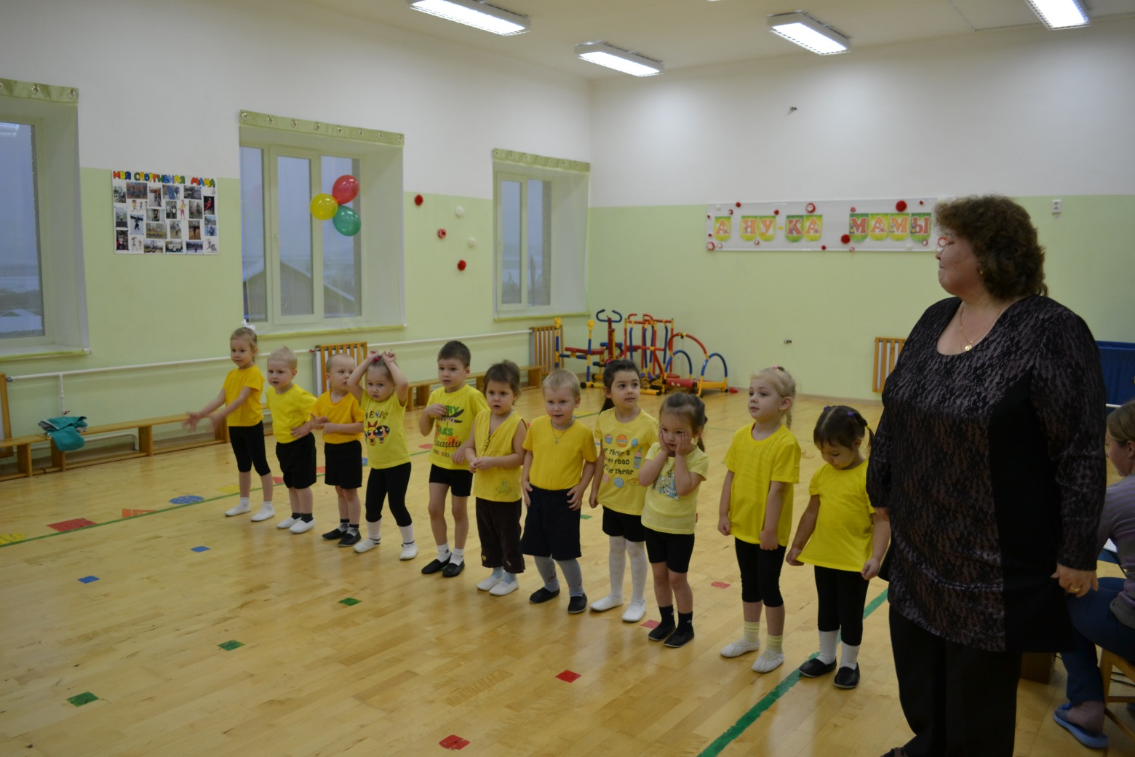

**Ведущий:** Мама растит детей, воспитывает их, создаёт семейное счастье и уют. Все мамы красивы и грациозны, всегда выглядят великолепно! Свою грацию и красоту они покажут в следующем конкурсе *«Сороконожки»*.

**3.*«Сороконожки»***

(первый участник бежит до ориентира, обегает его, возвращается, берет следующего игрока и с ним обегает ориентир и возвращается, берут следующего и т. д.)

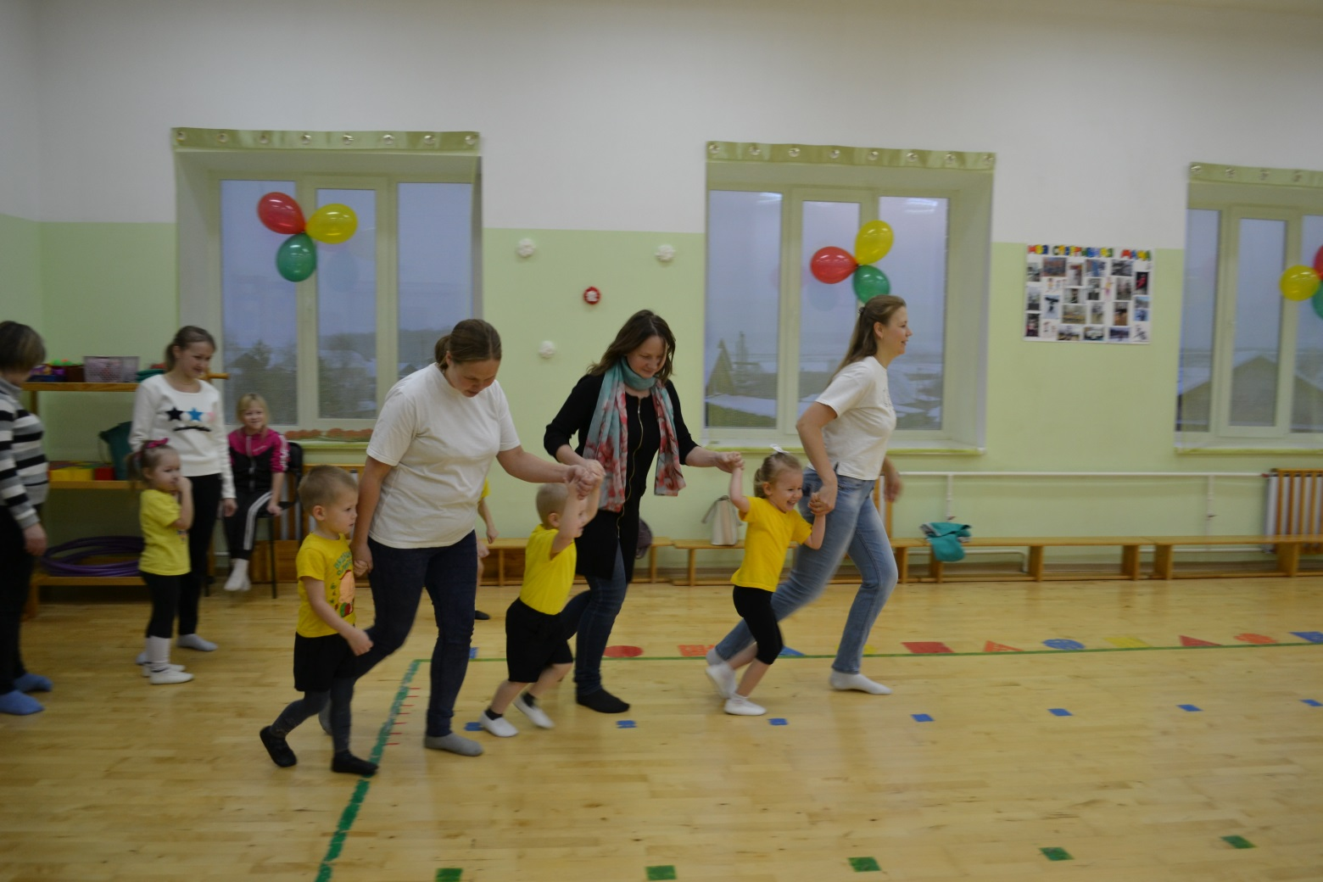

**Ведущий:** Мамы разные нужны, мамы разные важны! Дети, кем работают ваши мамы? *(ответы детей)* Мамы умеют и варить, и шить, и лечить, и машину водить и собирать детей в садик очень быстро. Проводится игра «поход в детский сад».

1. ***«Поход в детский сад»***

Игроки строятся попарно мама-ребёнок. Первой паре дается варежки и шарф. По очереди каждая мама одевает ребёнка и бежит в «Детский сад» до ориентира, там раздевает его и оставляет. Передает атрибуты одежды следующей паре. Побеждает команда, которая первой отправит своих детей в «Детский сад».

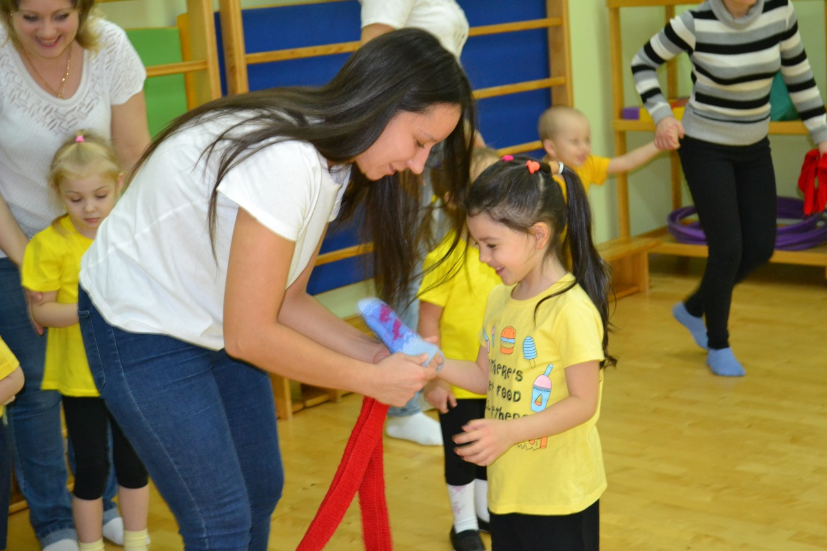

**Ведущий:** Предлагаю провести конкурс, который поможет проверить эрудированность наших мам и детей в области стихов и сказок.

**5. *«Найди ошибку и ответь правильно»* *(по очереди)***

• Уронили зайку на пол,

Оторвали зайке лапу.

Всё равно его не брошу,

Потому, что он хороший.

• Матросская шапка, верёвка в руке.

Тяну я корзину по быстрой реке.

И скачут котята за мной по пятам,

И просят меня: *«Прокати, капитан»*

• На каком **транспорте ездил Емеля**? *(на санях, в карете, на печи, на машине.)*

• Куда нельзя садиться медведю? *(на скамейку, на бревно, на камень, на пенёк)*

• Что говорил кот Леопольд мышатам (перестаньте шалить; приходите в гости; вы – мои друзья; ребята, давайте жить дружно.)

**Ведущий:** Молодцы! Мамы, а вы любите своих детишек - шалунишек? А как вы умеете с ними ладить, мы сейчас проверим. Нам нужны помощники - дети *(мама берет своего ребенка)*.

**6. *«Найди ребёнка»*.**

Мамы с завязанными глазами ищут своих детей. По одной мамы встают перед детьми с завязанными глазами и ищут своего ребенка.

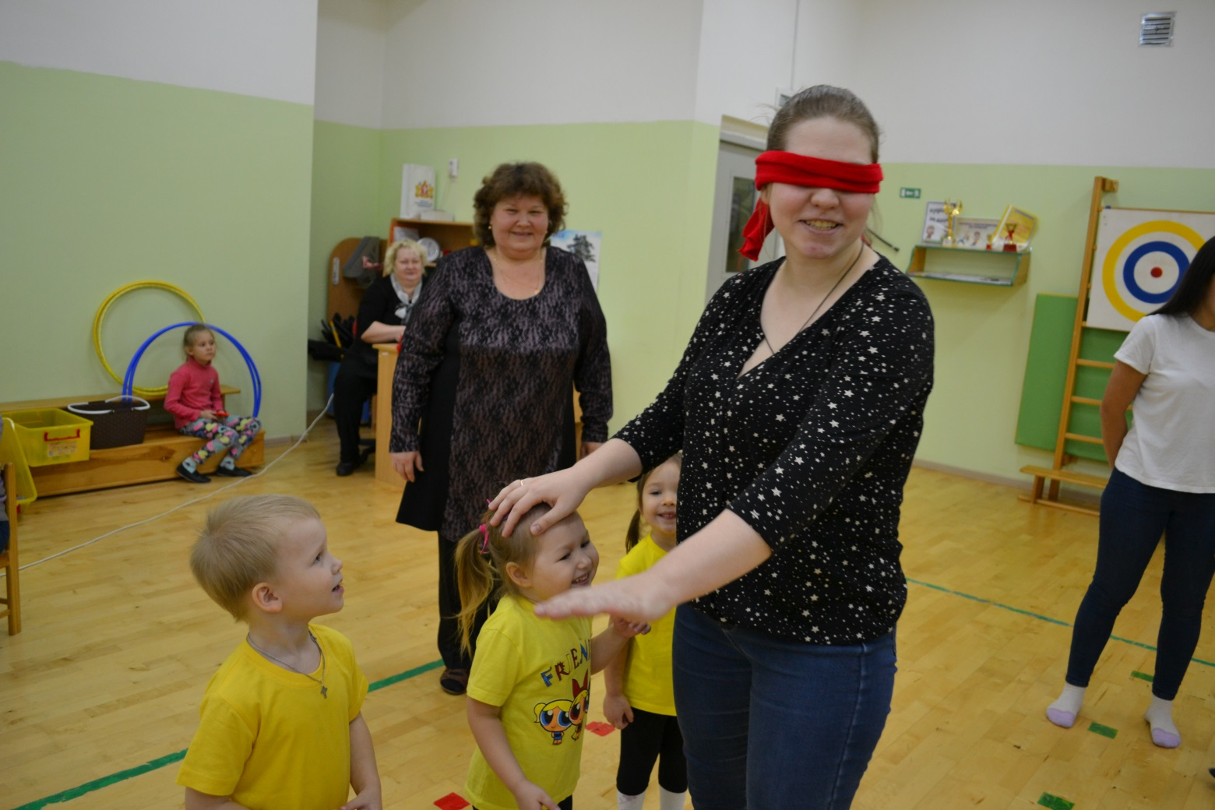

**Ведущий:** Как же вырастить ребенка без игр? Такого не бывает. Конечно, все вы играли в разные игры с мамами. А сейчас поиграть хотите? Предлагаю поиграть в воздушный футбол.

**7. *«Воздушный футбол»***

Мамы одной команды выстраиваются напротив детей. По сигналу мамы пытаются забить детям голы воздушными шарами. Дети отпинывают шары обратно. По сигналу игра заканчивается. Играет вторая команда. Жюри считает, сколько голов забили команды.

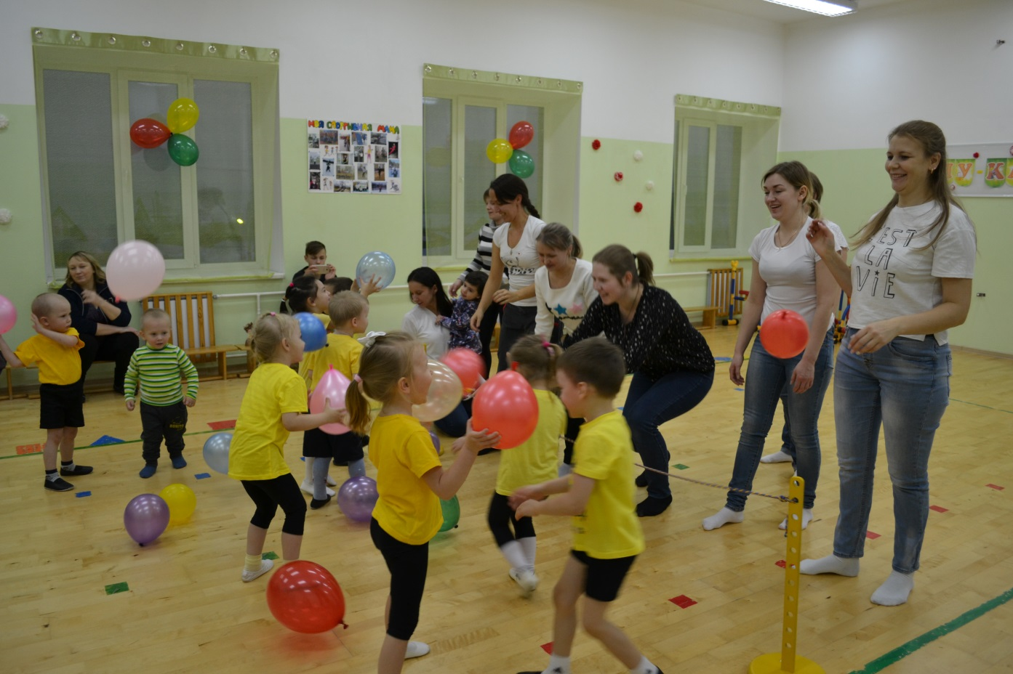

**Ведущий:** Наши ребята очень любят играть. Особенно играть вместе с мамами. И сейчас милые мамы, они научат вас танцевальной игре.

***Танец с мамами***

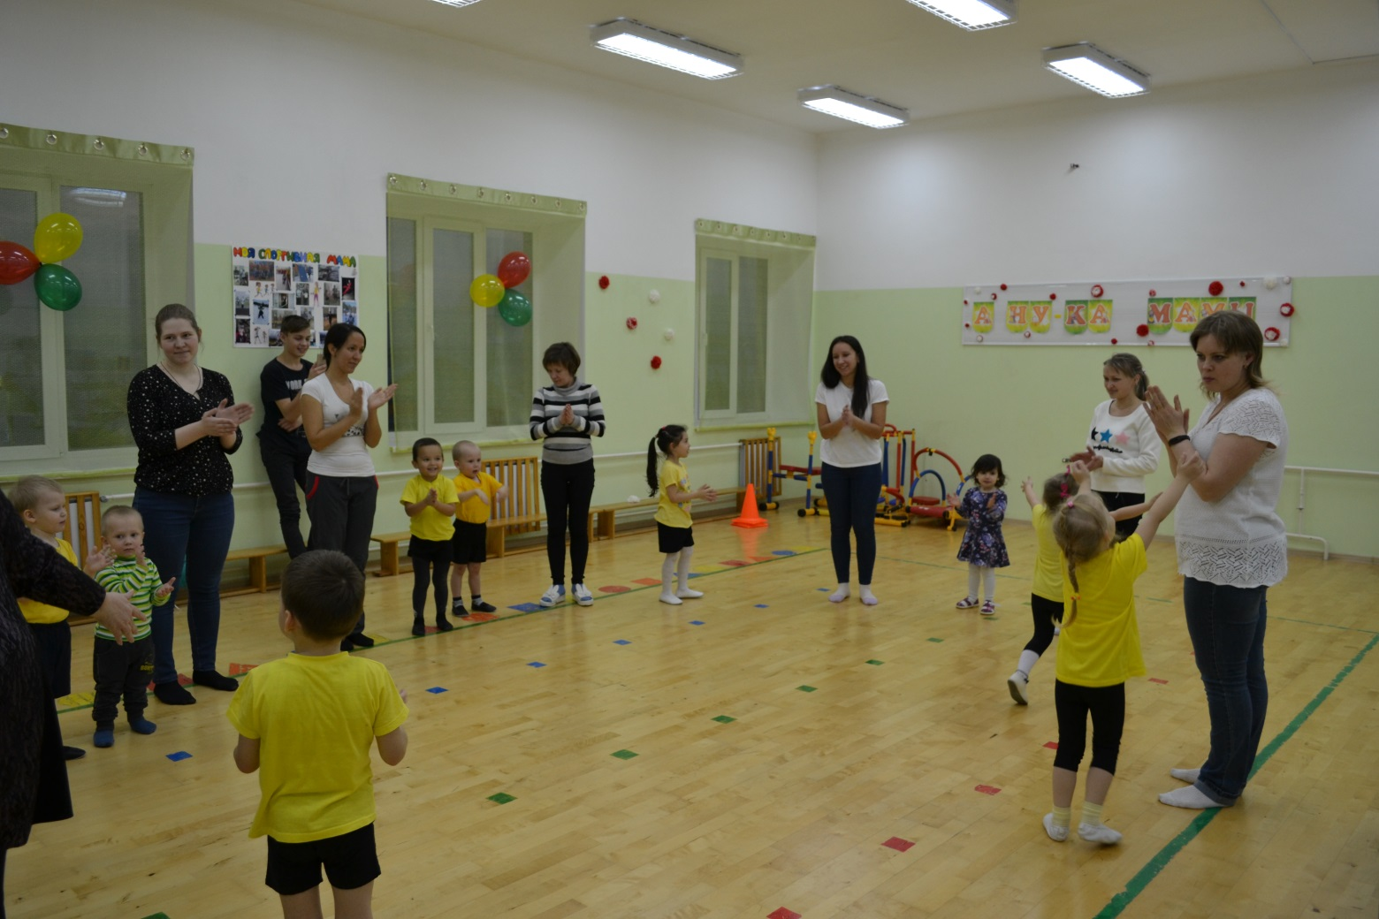

**Ведущая:** Ваши дети приготовили для вас видео поздравления. Ребята, еще приготовили подарки своим мамам?

**Дети:**

Мы подарок маме

Покупать не станем -

Приготовим сами.

Своими руками.

Можно вышить ей платок.

Можно вырастить цветок.

Можно дом нарисовать.

Речку голубую.

А ещё расцеловать

Маму дорогую!

*Дети дарят мамам свои поделки.*

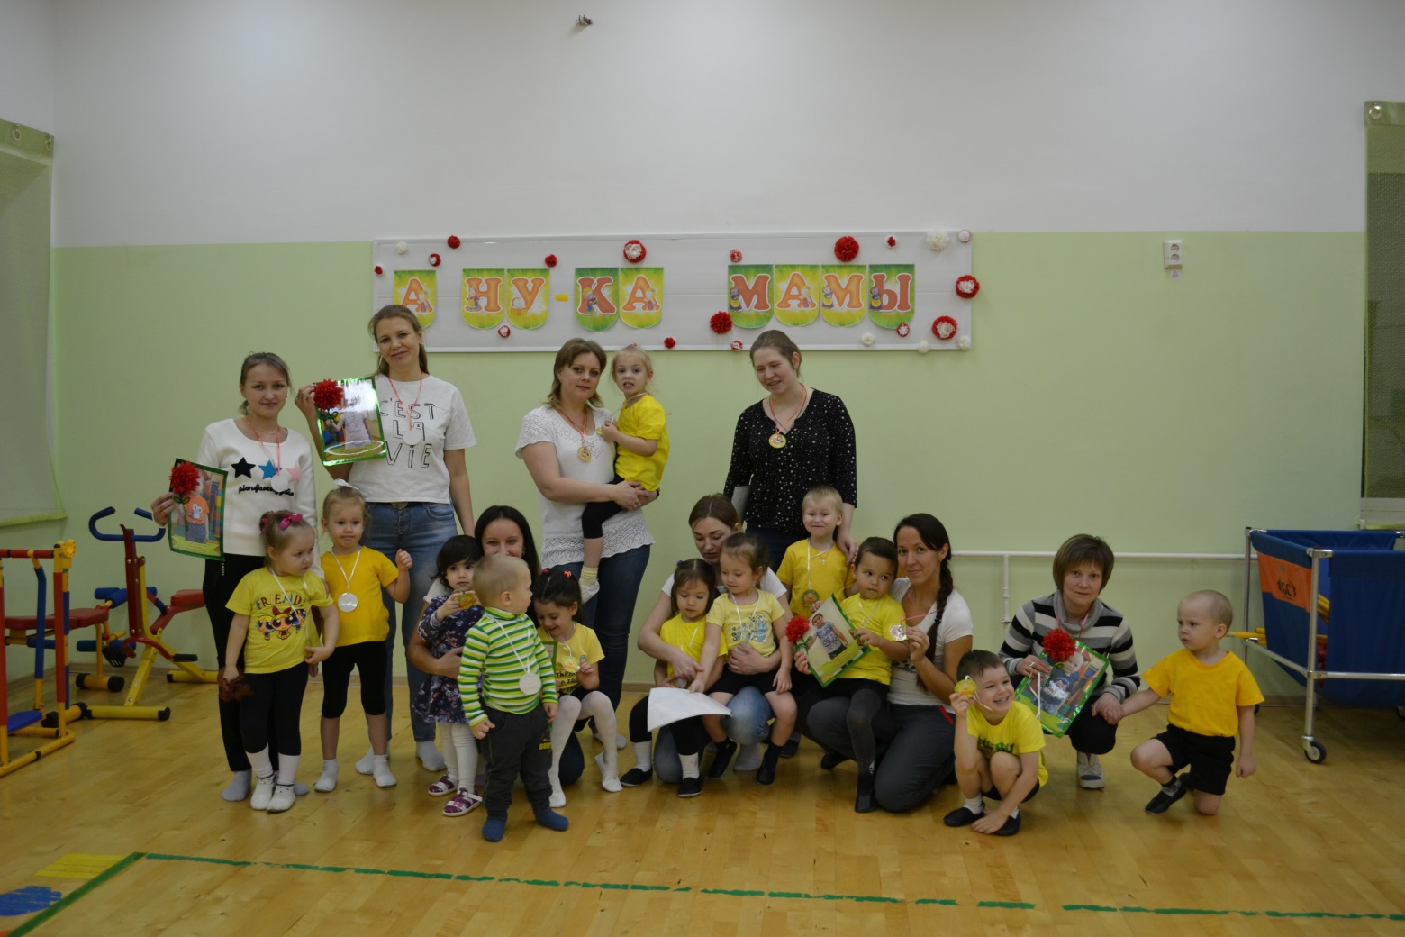

Ведущая: Наш праздник подошел к концу, победила дружба! Всех с праздником!!!

До новых встреч!